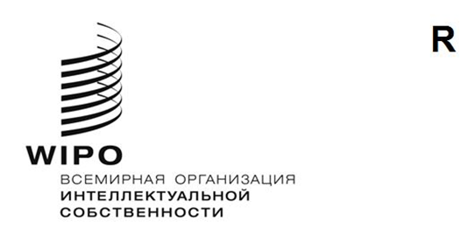

PCT/WG/18/1 Prov. 3

ОРИГИНАЛ: английский

ДАТА: 12 ФЕВРАЛЯ 2025 года

**Рабочая группа по Договору о патентной кооперации (PCT)**

**Восемнадцатая сессия**

**Женева, 18–20 февраля 2025 года**

Пересмотренный проект повестки дня

*подготовлен Секретариатом*

1. Открытие сессии
2. Принятие повестки дня  
   См. документ PCT/WG/18/1 Prov.3.
3. Выборы заместителей Председателя текущей сессии
4. Выборы должностных лиц девятнадцатой сессии
5. Статистические данные по РСТ
6. Заседание Международных органов в рамках PCT: отчет о тридцать первой сессии  
   См. документ PCT/WG/18/2.
7. Электронная обработка международных заявок  
   См. документ PCT/WG/18/8.
8. Способ подачи заявок для перехода на национальную фазу в Указанных ведомствах  
   См. документ PCT/WG/18/4 Rev.
9. Процедуры, связанные с международной публикацией  
   См. документ PCT/WG/18/13.
10. Установление эквивалентных размеров пошлин РСТ  
    См. документ PCT/WG/18/12.
11. Предложение о пересылке копии уведомления об изъятии (форма PCT/RO/136) заявителю  
     См. документ PCT/WG/18/10.
12. Перечни последовательностей
    1. Обработка перечней последовательностей  
       См. документ PCT/WG/18/14.
    2. Целевая группа по перечням последовательностей: отчет о ходе работы  
       См. документ PCT/WG/18/18 Rev.
13. Пилотный проект по предоставлению отзывов об отчетах о международном поиске  
    См. документ PCT/WG/18/7.
14. Целевая группа по минимуму документации PCT: отчет о ходе работы  
    См. документ PCT/WG/18/17.
15. Продление назначений Международных поисковых органов и Органов международной предварительной экспертизы
    1. Процедура продления назначения  
       См. документ PCT/WG/18/5.
    2. Формат заявления о продлении назначения  
       См. документ PCT/WG/18/15.
    3. Типовое соглашение между Международным бюро и Ведомством или Организацией о функционировании последних в качестве Международного поискового органа и Органа международной предварительной экспертизы  
        См. документ PCT/WG/18/6.
16. Договор ВОИС об интеллектуальной собственности, генетических ресурсах и традиционных знаниях, связанных с генетическими ресурсами  
     См. документ PCT/WG/18/16.
17. Координация деятельности по оказанию технической помощи в рамках PCT  
    См. документ PCT/WG/18/9.
18. Координация деятельности в области обучения патентных экспертов  
    См. документ PCT/WG/18/11.
19. Исправление к правилу 26.3*ter*  
    См. документ PCT/WG/18/3.
20. Способ подачи международных заявок: поправка, обусловленная предшествующими изменениями  
    См. документ PCT/WG/18/19.
21. Прочие вопросы
22. Резюме Председателя
23. Закрытие сессии

[Конец документа]